

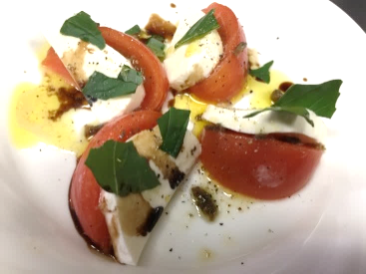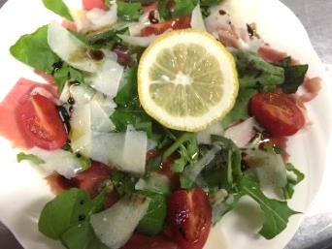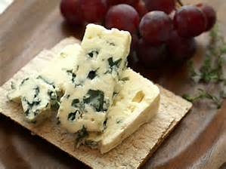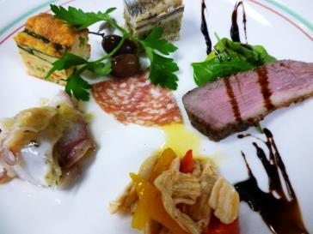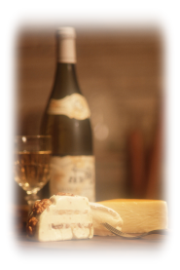

**＊税別価格で表示しています**

***冷たい前菜***

**・本日の前菜**　～店内の黒板よりお選びください～ **\ 500**  
　 旬な食材を使ったイタリアのお惣菜です。

**・前菜の盛り合わせ**（アンティパストミスト） **\ 700**　　断然おススメです。　前菜５品盛り合わせ！

**・鶏レバームース \ 600**鶏のレバーに生クリームとバターをたっぷり加えた、くせの少ない濃厚な  
ペーストです。キリリッと冷えた辛口の白ワインにぴったりです。

**・トマトのブルスケッタ \ 600**カリカリのガーリックトーストに完熟トマトとバジリコ  
ブルスケッタはガーリックトーストの意味

**・カプレーゼ \ 600** 　トマト・バジル・フレッシュモッツァレラチーズにバルサミコ酢をかけた  
　　イタリア定番の前菜です

**・魚介のサラダ　マスタード風味 \ 700**魚介とハーブをフランス産粒マスタードのドレッシングで

**・生ハムのカルパッチョ \ 655**パルマ産生ハム（プロシュート）とルッコラ、パルミジャーノチーズ  
のカルパッチョです。

**・ホタテ貝柱のカルパッチョ \ 655**薄切りのホタテ貝柱に自家製ハーブを使って作ったソース  
とレモンでさっぱりとしたカルパッチョに。

**・イタリアのチーズ　盛り合わせ \ 800**ハード系のパルミジャーノ、ウォッシュタイプのタレッジォ、  
世界３大ブルーチーズのゴルゴンゾーラ、フレッシュモッツァレラの  
お得な盛り合わせ

**・生ハム、サラミ、チーズの盛り合わせ \1000**  
パルマの生ハム、ミラノサラミ、イタリア産チーズの豪華なおつまみです

イタリア料理といえば前菜（アンティパスト）。素敵なひと時の始まりです

***前菜 ～antipasti～***

カプレーゼ

生ハムのカルパッチョ

前菜の盛り合わせ（例）